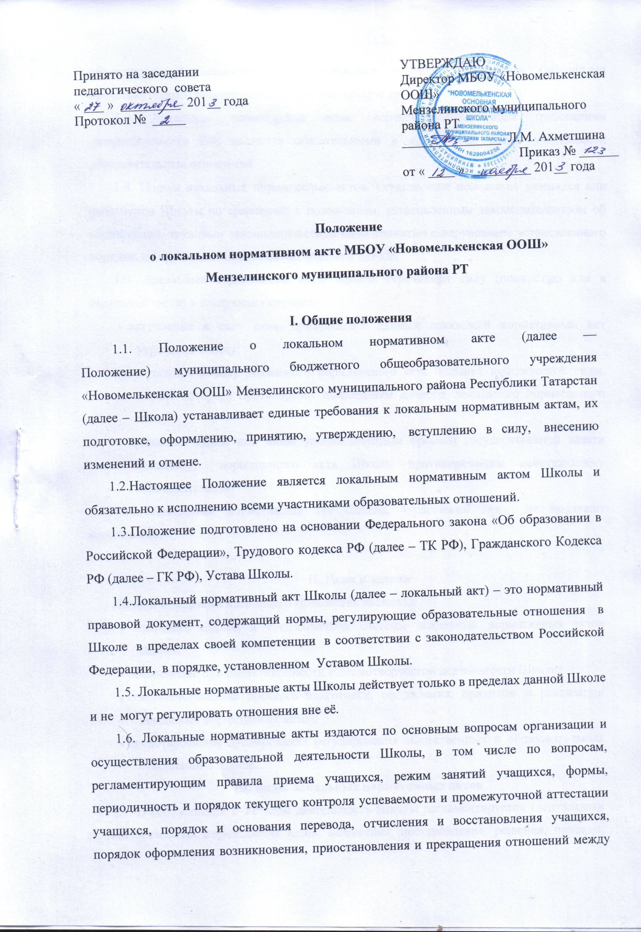
образовательной организацией и учащимися и (или) родителями (законными представителями) несовершеннолетних учащихся и др.
1.7. Локальные нормативные акты, соответствующие всем требованиям законодательства РФ, являются обязательными к исполнению всеми участниками образовательных отношений.
1.8. Нормы локальных нормативных актов, ухудшающие положение учащихся или работников Школы по сравнению с положением, установленным законодательством об образовании, трудовым законодательством либо принятые с нарушением установленного порядка, не применяются и подлежат отмене в Школе.
1.9. Локальные нормативные акты Школы утрачивают силу (полностью или в отдельной части) в следующих случаях:
- вступление в силу акта, признающего данный локальный нормативным акт утратившим силу;
- вступление в силу локального нормативного акта большей юридической силы, нормы которого противоречат положениям данного локального нормативного акта;
- признание судом или иным уполномоченным органом государственной власти локального нормативного акта Школы противоречащим действующему законодательству.
1.10. Локальный нормативный акт Школы, утративший силу, не подлежит исполнению.

II. Цели и задачи
Целями и задачами настоящего Положение являются:
- создание единой и согласованной системы локальных нормативных актов Школы;
- обеспечение принципа законности в нормотворческой деятельности Школы;
- совершенствование процесса подготовки, оформления, принятия и реализации локальных нормативных актов;
- предотвращение дублирования регулирования общественных и образовательных отношений в Школе.
Ш. Виды локальных нормативных актов
3.1. В соответствии с Уставом деятельность Школы регламентируется следующими видами локальных нормативных актов: положения, постановления, решения, приказы, распоряжения, инструкции, должностные инструкции, правила. Представленный перечень видов локальных нормативных актов не является исчерпывающим.
3.2.Локальные нормативные акты Школы могут быть классифицированы:
а) на группы в соответствии с компетенцией Школы:
- локальные нормативные акты организационно-распорядительного характера;
- локальные нормативные акты, регламентирующие вопросы организации образовательного процесса;
- локальные нормативные акты, регламентирующие отношения работодателя с работниками и организацию учебно-методической работы;
- локальные нормативные акты регламентирующие деятельность органов самоуправления Школы;
- локальные нормативные акты, регламентирующие административную и финансово-хозяйственную деятельность;
- локальные нормативные акты, обеспечивающие ведение делопроизводства.
б) по критериям:
- по степени значимости: обязательные и необязательные;
- по сфере действия: общего характера и специального характера;
- по кругу лиц: распространяющиеся на всех работников Школы и не распространяющиеся на всех работников организации;
- по способу принятия: принимаемые руководителем Школы единолично и принимаемые с учетом мнения представительного органа участников образовательных отношений (педсовет);
- по сроку действия: постоянного действия и бессрочные с определенным сроком действия;
- по сроку хранения: постоянного хранения , 75 лет и другие.
IV. Порядок подготовки локальных нормативных актов
В Школе устанавливается следующий порядок подготовки локальных нормативных актов:
4.1. Инициатором подготовки локальных нормативных актов могут быть:
- учредитель;
- органы управления образованием;
- администрация Школы в лице её директора, заместителей директора;
- органы государственно-общественного управления Школы;
- структурное подразделение Школы;
- участники образовательных отношений.
Основанием для подготовки локального нормативного акта могут также являться изменения в законодательстве РФ (внесение изменений, издание новых нормативных правовых актов).
4.2. Проект локального нормативного акта готовится отдельным работником или группой работников по поручению директора Школы, а также органом самоуправления Школы, который выступил с соответствующей инициативой.
4.3. Подготовка локального нормативного акта включает в себя изучение законодательных и иных нормативных актов, локальных нормативных актов Школы, регламентирующих те вопросы, которые предполагается отразить в проекте нового акта, и на этой основе выбор его вида, содержания и представление его в письменной форме.
4.4. Подготовка наиболее важных локальных нормативным актов (проектов решений собраний, педсоветов, органов самоуправления, приказов, положений, правил) должна основываться на результатах анализа основных сторон деятельности Школы, тенденций её развития и сложившейся ситуации.
4.5. По вопросам приема на работу, переводов, увольнений, предоставления отпусков, поощрений или привлечения сотрудников к дисциплинарной или материальной ответственности издаются приказы, в соответствии с ТК РФ.
4.6. Проект локального нормативного акта подлежит обязательной правовой экспертизе и проверке на литературную грамотность, которые проводятся Школой самостоятельно либо с участием привлеченных специалистов. Локальный нормативный акт, не прошедший правовую экспертизу, не подлежит рассмотрению и принятию.
4.7.Проект локального нормативного акта может быть представлен на обсуждение. Формы представления для обсуждения могут быть различными, например, размещение проекта локального нормативного акта на информационном стенде в месте, доступном для всеобщего обозрения, на школьном сайте, направление проекта заинтересованным лицам, проведение соответствующего собрания с коллективным обсуждением проекта локального нормативного акта и т.д.
4.8.При необходимости локальный нормативный акт проходит процедуру согласования.
4.9.Сроки и порядок разработки проекта локального нормативного акта, порядок его согласования устанавливается локальным нормативным актом по ведению делопроизводства в Школе.

V. Порядок принятия и утверждения локального нормативного акта
5.1.Локальный нормативный акт, прошедший правовую и литературную экспертизу, в случае необходимости процедуру согласования, подлежит принятию и утверждению директором Школы в соответствии с Уставом Школы.
5.1.Локальные нормативный акты Школы могут приниматься директором, общим собранием трудового коллектива, советом трудового коллектива, педагогическим советом, Методическим советом, органом государственно-общественного управления либо иным органом самоуправления Школы, наделенным полномочиями по принятию локальных нормативных актов в соответствии с уставом Школы – по предметам их ведения и компетенции.
5.2.При принятии локальных нормативных актов, затрагивающих права учащихся, учитывается мнение советов учащихся, советов родителей, представительных органов учащихся.
5.3.Не подлежат применению локальные нормативные акты, ухудшающие положение работников по сравнению с трудовым законодательством, коллективным договором, соглашениями, а также локальные нормативные акты, принятые с нарушением порядка учета мнения представительного органа работников.
5.4. Прошедший процедуру принятия локальный нормативный акт утверждается директором Школы. Процедура утверждения оформляется либо подписью, либо приказом директора Школы.
5.5.Локальный нормативный акт вступает в силу с момента, указанного в нем, либо, в случае отсутствия такого указания, по истечении 7 календарных дней с даты принятия данного локального нормативного акта.
Датой принятия локального нормативного акта, требующего утверждения директором Школы, является дата такого утверждения.
5.6. После утверждения локального нормативного акта проводится процедура ознакомления с ним участников образовательных отношений, на которых распространяются положения данного локального нормативного акта.

VI. Оформление локального нормативного акта
Оформление локального нормативного акта выполняется в соответствии с требованиями «Государственной системы документационного обеспечения управления. Основные положения. Общие требования к документам и службам документационного обеспечения», а также нормами «Унифицированной системы документации. Унифицированная система организационно-распорядительной документации. Требования к оформлению документов. ГОСТ Р 6.30-2003″ (утв. Постановлением Госстандарта России от 03.03.2003 N 65-ст «О принятии и введении в действие государственного стандарта Российской Федерации»). При этом:
6.1.Структура локального нормативного акта должна обеспечивать логическое развитие темы правового регулирования. Если требуется разъяснение целей и мотивов принятия локального акта, то в проекте дается вступительная часть – преамбула. Положения нормативного характера в преамбулу не включаются.
6.2.Нормативные предписания оформляются в виде пунктов, которые нумеруются арабскими цифрами с точкой и заголовков не имеют. Пункты могут подразделяться на подпункты, которые могут иметь буквенную или цифровую нумерацию.
6.3.Значительные по объему локальные нормативные акты могут делиться на главы, которые нумеруются римскими цифрами и имеют заголовки.
6.4.Если в локальном нормативном акте приводятся таблицы, графики, карты, схемы, то они, как правило, должны оформляться в виде приложений, а соответствующие пункты акта должны иметь ссылки на эти приложения.
6.5.Локальный нормативный акт с приложениями должен иметь сквозную нумерацию страниц.
6.6. Локальный нормативный акт излагается на государственном языке РФ и должен соответствовать литературным нормам.
6.7.Структура локального нормативного акта должна быть логически обоснованной, отвечающей целям и задачам правового регулирования, а также обеспечивающей логическое развитие и правильное понимание данного локального нормативного акта.
6.8. В локальных нормативных актах даются определения вводимых юридических, технических и других специальных терминов, если они не являются общеизвестными и неупотребляемыми в законодательстве Российской Федерации и региональном законодательстве.

VII. Основные требования к локальным нормативным актам
Локальные нормативные акты Школы должны соответствовать следующим требованиям:
7.1. Положение
должно содержать следующие обязательные реквизиты: обозначение вида локального нормативного акта; его наименование, грифы: принято, утверждено, согласовано; текст, соответствующий его наименованию; отметку о наличии приложения и согласования.
7.2. Правила
должны содержать следующие обязательные реквизиты: обозначение вида локального нормативного акта; его наименование, грифы принятия и утверждения; текст, соответствующий его наименованию; отметку о наличии приложения.
7.3.Инструкции
должны содержать следующие обязательные реквизиты: обозначение вида локального нормативного акта; его наименование; грифы принятия и утверждения; текст, соответствующий его наименованию; отметку о наличии приложения.
7.4.Постановление
должно содержать следующие обязательные реквизиты: обозначение вида локального нормативного акта, его наименование, место и дату принятия, текст, соответствующий его наименованию; должность, фамилию, инициалы и подпись лица, вынесшего постановление; оттиск печати.
7.5. Решения
должны содержать следующие обязательные реквизиты: обозначение вида локального нормативного акта; место и дату принятия, текст, должность, фамилию, инициалы и подпись лица, принявшего решение, оттиск печати.
7.6. Приказы и распоряжения директора Школы должны содержать следующие обязательные реквизиты: обозначение вида локального нормативного акта и его наименование; место и дату принятия, текст, должность, фамилию, инициалы и подпись директора Школы. Приказы и распоряжения выполняются на бланке Школы.
7.7. Протоколы и акты
должны содержать следующие обязательные реквизиты: обозначение вида локального нормативного акта; место и дату принятия, номер; список присутствующих; текст, содержащий повестку дня, описание хода, порядка и процедуры совершаемых определенных (юридически значимых) действий либо отсутствие определенных фактов; должность, фамилию, инициалы и подпись лица (лиц), составивших или принимавших участие в составлении протокола или акта.
7.8. Методические рекомендации
должны содержать следующие обязательные реквизиты: обозначение вида локального нормативного акта, место и дату принятия, его наименование, текст, соответствующий его наименованию и содержащий указание на вид, наименование и дату принятия правил или инструкций, нормы которых разъясняются, конкретизируются или детализируются методическими рекомендациями; должность, фамилия, инициалы лица (лиц), составивших методические рекомендации.
7.9. Программы и планы
должны содержать следующие обязательные реквизиты: обозначение вида локального нормативного акта; место и дату принятия, наименование и текст локального нормативного акта, соответствующие его наименованию.
7.10. Должностная инструкция
Должностная инструкция работника должна содержать следующие разделы: общие положения; основные задачи, права, предоставляемые работнику и его обязанности; взаимодействия; ответственность за некачественное и несвоевременное выполнение (неисполнение) обязанностей, предусмотренных должностной инструкцией; требования к работнику.
При разработке должностных инструкций работников рекомендуется руководствоваться Приказом Минздравсоцразвития РФ от 14 августа 2009 года № 593 «Об утверждении Единого квалификационного справочника должностей руководителей, специалистов и служащих, раздел «Квалификационные характеристики должностей работников образования».
7.11.При подготовке локальных нормативных актов, регулирующих социально-трудовые отношения (например, коллективный договор, правила внутреннего распорядка и др.) следует руководствоваться рекомендациями о них.
7.12.Среди локальных нормативных актов Школы высшую юридическую силу имеет Устав Школы. Поэтому принимаемые в Школе локальные нормативные акты не должны противоречить его Уставу.
VIII. Порядок внесения изменения и дополнений в локальные нормативные акты
8.1. В действующие в Школе локальные нормативные акты могут быть внесены изменения и дополнения.
8.2. Порядок внесения изменений и дополнений в локальные нормативные акты Школы определяется в самих локальных нормативных актах. В остальных случаях изменения и дополнения осуществляются в следующем порядке:
8.2.1. внесение изменений и дополнений осуществляется в порядке, установленном в локальном нормативном акте, на основании которого вносятся изменения;
8.2.2. изменения и дополнения в локальные нормативные акты: положения принятые без согласования с органом управления (самоуправления), правила, инструкции, программы, планы, постановления, решения, приказы и распоряжения директора Школы, вносятся путем издания приказа директора Школы о внесении изменений или дополнений в локальный нормативный акт;
8.2.3. изменения и дополнения в положения, принятые после согласования с органом государственно-общественного управления (самоуправления), вносятся путем издания приказа директора Школы о внесении изменений или дополнений в локальный акт с предварительным получением от него согласия.
8.3.Изменения и дополнения в локальный нормативный акт вступают в силу с даты, указанной в приказе о внесении изменений или дополнений в локальный нормативный акт, а в случае отсутствия указания в нем даты — по истечению 7 календарных дней с даты вступления приказа о внесении изменений или дополнений в локальный нормативный акт в силу.
8.4.Изменения и дополнения в предписания и требования, протоколы и акты, методические рекомендации, акты о признании локальных нормативных актов утратившими силу, не вносятся.
IX. Заключительные положения
9.1.Настоящее Положение подлежит обязательному согласованию с органом самоуправления Школы.
9.2. Положение вступает в силу с даты его утверждения директором Школы.
9.3.Положение утрачивает силу в случае принятия нового Положения о локальных нормативных актах.
9.4.Вопросы, не урегулированные настоящим Положением, подлежат урегулированию в соответствии с действующим законодательством РФ, Уставом Школы и иными локальными нормативными актами Школы.
Примечание.1.Разделы 6 и 7 Положения могут быть оформлены в виде Инструкции, прилагаемой к нему, а в Положении делается только отсылка. То же можно сделать и с рядом других разделов или отдельных пунктов по усмотрению разработчика.
2. За неисполнение или ненадлежащее исполнение требований, установленных в локальных актах Школы:
- сотрудники Школы несут ответственность в соответствии с Уставом Школы, ТК РФ;
- учащиеся, воспитанники, их родители (законные представители), несут ответственность в порядке и формах, предусмотренных законодательством РФ, локальными нормативными актами Школы, Уставом Школы.

